InTech Interventions
Dossier des modifications
Plateforme de gestion des interventions techniques — Django + React

Branche : claude/awesome-bohr-423s2v
Date : 13 octobre 2026
Objet : détails des interventions, recherche dans le calendrier, API de localisation, nouveau design, tableaux de bord, sélection du rôle après connexion, nouveau rapport PDF.

Sommaire
1. Résumé des modifications
2. Connexion et sélection du rôle
3. Consulter les détails d'une intervention
4. Recherche et filtres dans le calendrier
5. API de localisation
6. Nouveau design
7. Tableaux de bord
8. Nouveau rapport PDF
9. Récapitulatif des nouvelles routes API
10. Comment tester

1. Résumé des modifications
Ce document explique les modifications apportées à la plateforme, pour comprendre ce qui a changé, où se trouve le code et comment le tester. Les demandes traitées sont reprises dans le tableau ci-dessous.
Demande | Ce qui a été fait | Section
Consulter les détails des interventions | Bouton « Détails » dans toutes les listes et page de détail complète | 3
Filtrage / recherche dans le calendrier | Recherche plein texte, 5 filtres, vue Liste, saut à une date | 4
API de localisation | API REST branchée, repli HTTP, carte enrichie, page « Ma position » | 5
Design plus professionnel | Nouveau thème clair, layout commun (menu latéral + barre du haut) | 6
Tableau de bord dans toutes les interfaces | Dashboard client, technicien, responsable et administrateur | 7
Sélection du rôle après la connexion | Connexion unique puis page « Sélectionnez votre espace » | 2
Nouveau design du rapport PDF | Rapport refait : synthèse, chronologie, compte-rendu, signatures | 8

Fonctionnalités ajoutées en complément :
- Page « Gestion des utilisateurs » pour l'administrateur (recherche, filtres, activer / désactiver un compte).
- Correctif : la page Équipements ne chargeait pas la liste des clients, il était impossible d'attribuer un équipement.
- Sécurité : les clients ne reçoivent plus les positions GPS des techniciens.
- 19 tests automatiques ajoutés côté backend.

2. Connexion et sélection du rôle

2.1 Avant / après
Avant : la première page demandait de choisir son rôle, puis menait à deux pages de connexion différentes (email pour client/admin, matricule pour technicien/responsable).
Après : une seule page de connexion accepte l'email ou le matricule. Après la connexion, la page « Sélectionnez votre espace » s'affiche : les espaces autorisés pour le rôle sont cliquables, les autres sont visibles mais verrouillés.
- Un administrateur a accès à deux espaces : Administrateur et Responsable maintenance.
- Le lien « Changer d'espace » (menu latéral et menu utilisateur) permet de revenir à cette page.
- L'ancienne adresse /staff-login redirige vers /login.
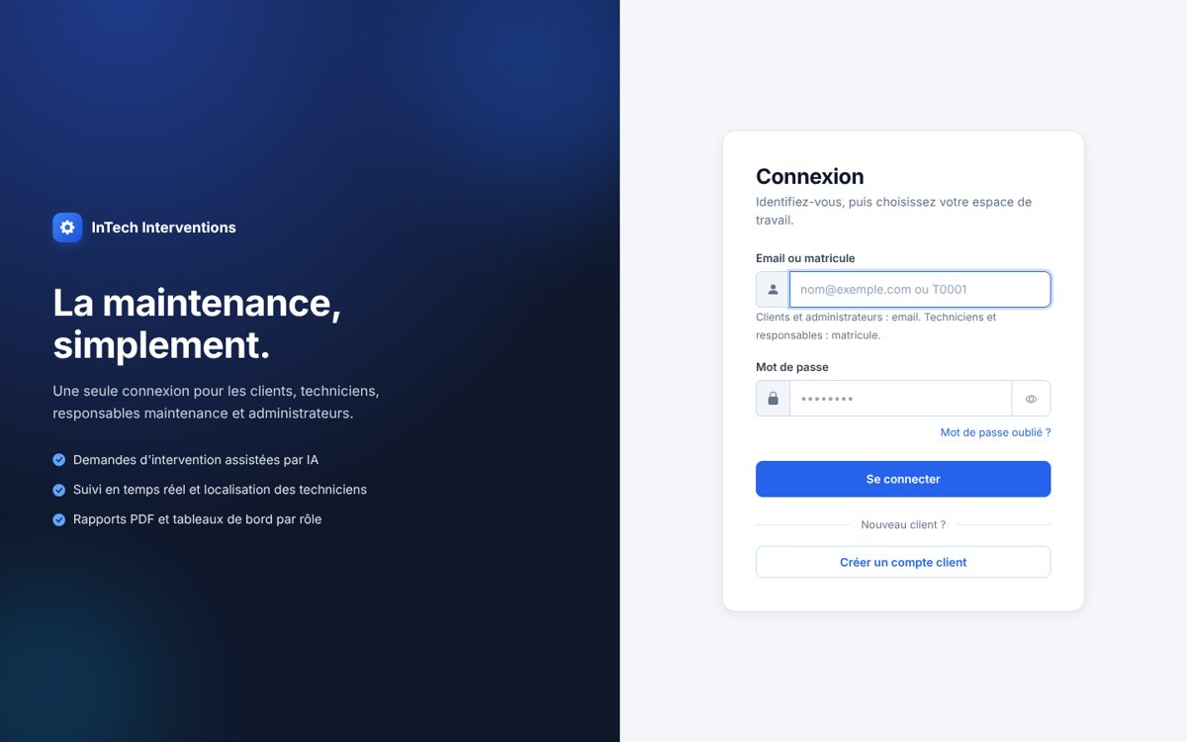
Figure 1 — Page de connexion unique
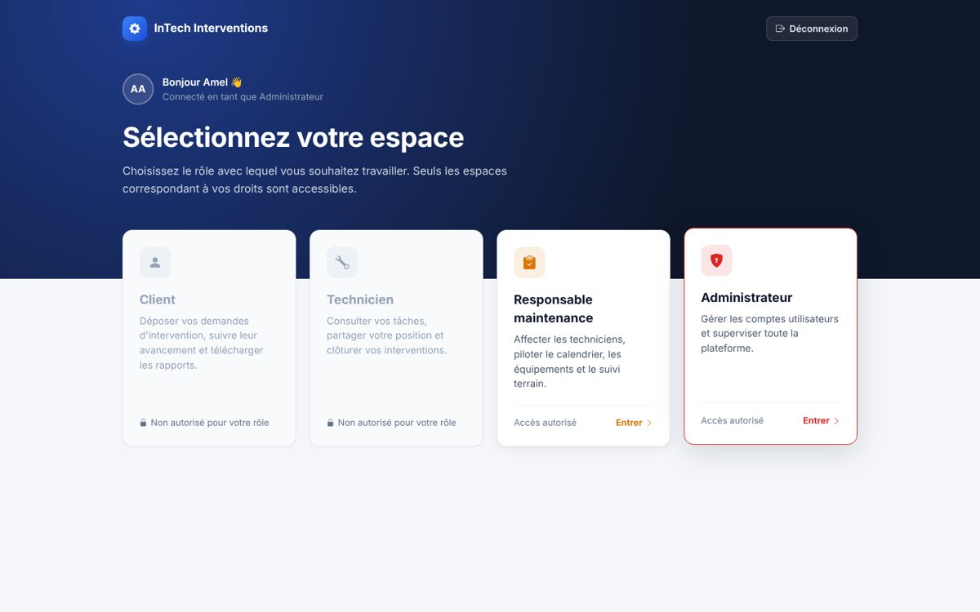
Figure 2 — Sélection de l'espace après la connexion (compte administrateur)

2.2 Fichiers concernés
- frontend/src/pages/LoginPage.tsx — nouvelle page de connexion.
- frontend/src/pages/SpaceSelectPage.tsx — sélection de l'espace.
- frontend/src/config/spaces.ts — définition des 4 espaces, des rôles autorisés et des menus.
- Supprimés : ClientLoginPage.tsx, StaffLoginPage.tsx, RoleSelectPage.tsx.

3. Consulter les détails d'une intervention
Chaque ligne des listes (client, technicien, responsable) possède un bouton « Détails ». Cliquer sur la ligne ou sur une carte du calendrier ouvre aussi la page de détail.
La page de détail affiche :
- la progression de l'intervention avec la date de chaque étape (En attente → Affectée → En cours → Terminée) ;
- la description, les photos avant / après, le compte-rendu du technicien et l'avis du client ;
- les informations (priorité, dates, durée) et les coordonnées du client et du technicien ;
- les actions possibles selon le rôle : affecter (responsable), démarrer / téléverser les photos / clôturer (technicien), laisser un avis (client), télécharger le rapport PDF.
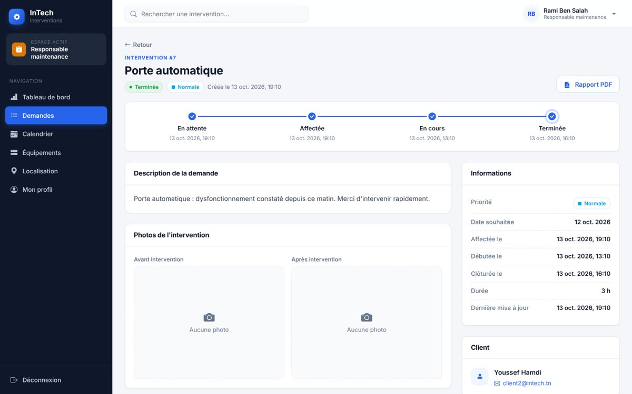
Figure 3 — Page de détail d'une intervention
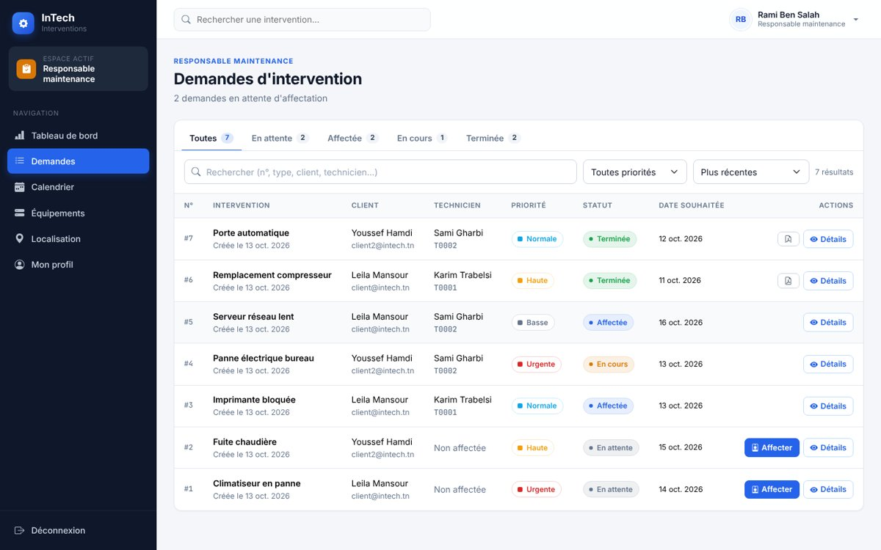
Figure 4 — Liste des demandes avec onglets, recherche et bouton « Détails »
Sécurité : le backend ne renvoie une intervention que si l'utilisateur a le droit de la voir (client : ses demandes ; technicien : ses affectations ; responsable / admin : toutes). Sinon il répond « introuvable » (404).

3.1 Fichiers concernés
- frontend/src/pages/InterventionDetailPage.tsx — page de détail.
- frontend/src/components/InterventionsTable.tsx — tableau réutilisable (recherche, onglets de statut, filtre priorité, tri).
- frontend/src/components/InterventionModals.tsx — fenêtres Affecter / Clôturer / Avis partagées.
- backend/interventions/views.py — InterventionDetailView ; serializers.py — InterventionDetailSerializer.

4. Recherche et filtres dans le calendrier
- Recherche plein texte : n°, type de panne, description, client, technicien (insensible aux accents et majuscules).
- Filtres : technicien, statut, priorité, client, et « masquer les techniciens sans intervention ».
- Trois vues : Semaine, Jour et Liste (agenda) ; navigation et saut direct à une date.
- Les interventions terminées apparaissent désormais, à leur date de clôture.
- Chaque carte est cliquable et ouvre la page de détail.
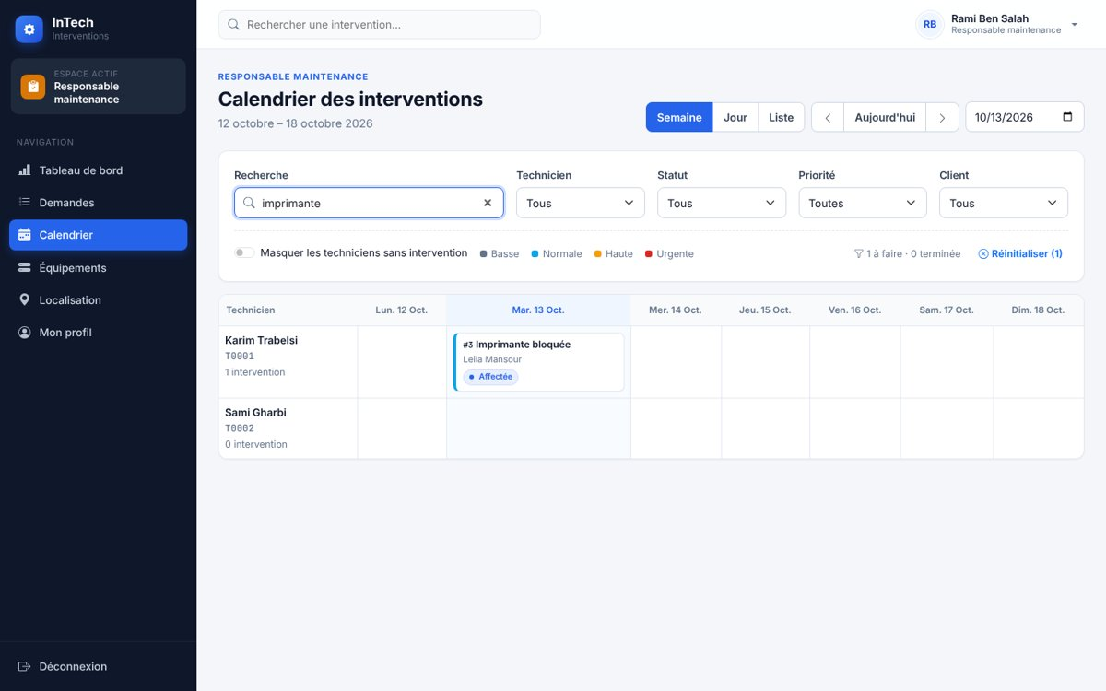
Figure 5 — Calendrier filtré par la recherche « imprimante »
Fichiers : frontend/src/pages/responsable/CalendarPage.tsx ; côté serveur, TechnicianCalendarView renvoie un champ date_calendrier.

5. API de localisation
Problème corrigé : les routes /api/tracking/ existaient mais n'étaient pas déclarées dans config/urls.py : la carte ne recevait jamais les positions au chargement.
Route | Rôle | Description
GET /api/tracking/locations/ | Responsable, Admin | Positions de tous les techniciens + intervention en cours
GET /api/tracking/me/ | Technicien | Dernière position partagée par le technicien connecté
POST /api/tracking/me/ | Technicien | Envoi de la position {latitude, longitude} (secours du WebSocket)
ws://…/ws/location/ | Technicien (envoi), Responsable/Admin (réception) | Temps réel ; les clients sont refusés

- Le technicien partage sa position en temps réel par WebSocket ; si le WebSocket ne fonctionne pas, l'envoi passe par l'API toutes les 15 secondes.
- Nouvelle page « Ma position » (technicien) : activer / désactiver le partage, coordonnées, précision, adresse.
- Page Localisation (responsable) : liste des techniciens en ligne / hors ligne, recherche, intervention en cours, adresse approximative (OpenStreetMap / Nominatim).
- Les coordonnées invalides (latitude hors -90…90, longitude hors -180…180) sont refusées.
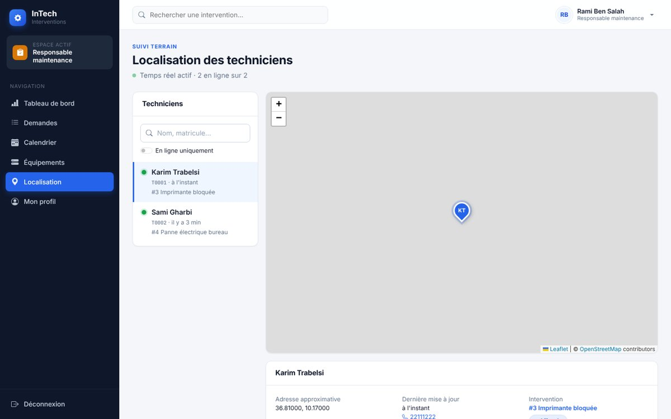
Figure 6 — Suivi des techniciens (fonds de carte non chargés dans l'environnement de test)
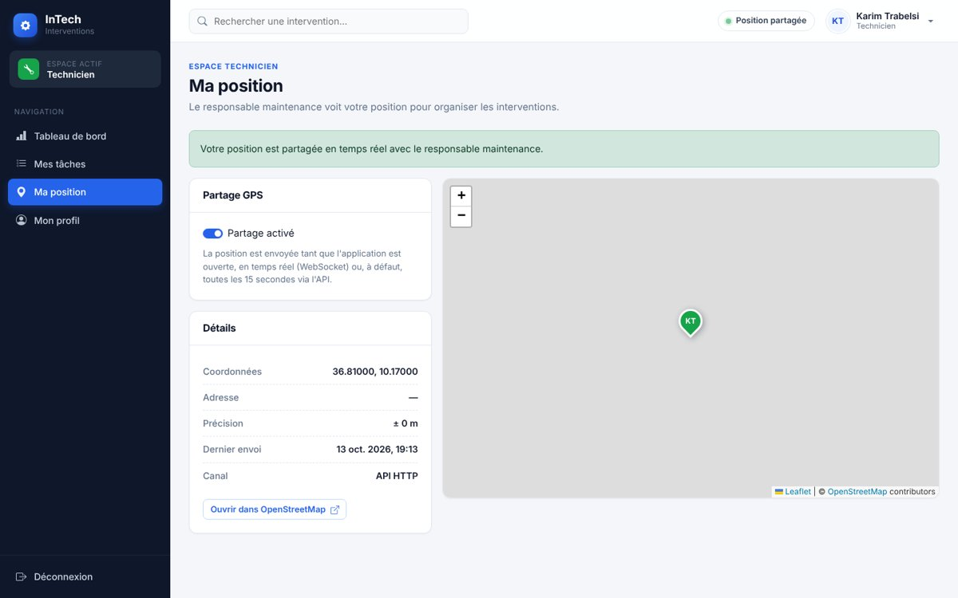
Figure 7 — Page « Ma position » du technicien
Fichiers : backend/tracking/views.py, urls.py, serializers.py, consumers.py ; frontend/src/context/LocationContext.tsx, pages/technicien/PositionPage.tsx, pages/responsable/TrackingPage.tsx.

6. Nouveau design
- Thème clair et sobre : fond gris très clair, cartes blanches, couleur principale bleue (#2563EB), police Inter.
- Layout commun à tous les espaces : menu latéral bleu marine (espace actif, navigation, déconnexion) et barre du haut (recherche rapide, menu utilisateur, indicateur GPS pour le technicien).
- Pastilles de statut et de priorité identiques partout (même couleur pour un même statut).
- États vides, chargements et messages d'erreur harmonisés ; affichage adapté au mobile (menu repliable).
Fichiers : frontend/src/theme.css (réécrit), components/AppLayout.tsx, components/ui.tsx.

7. Tableaux de bord
Chaque espace possède maintenant son tableau de bord. Les chiffres sont calculés par le serveur (GET /api/interventions/dashboard/) en ne prenant que les interventions visibles par l'utilisateur.
Espace | Indicateurs affichés
Client | Total, en attente, en traitement, terminées, note moyenne donnée, dernières demandes, activité sur 6 mois
Technicien | À démarrer, en cours, prévues aujourd'hui, en retard, temps moyen, note moyenne, répartition par priorité
Responsable | Demandes en attente, urgentes, temps moyen de résolution, satisfaction, techniciens disponibles et localisés, charge par technicien
Administrateur | Comptes par rôle, comptes désactivés, vue globale des interventions, derniers comptes créés
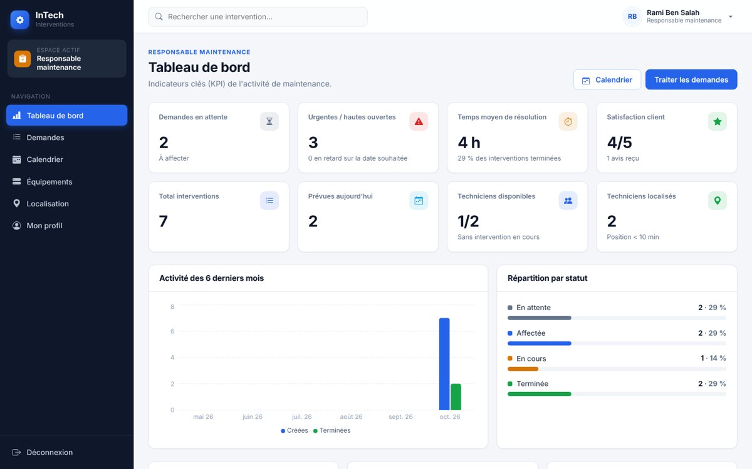
Figure 8 — Tableau de bord du responsable maintenance
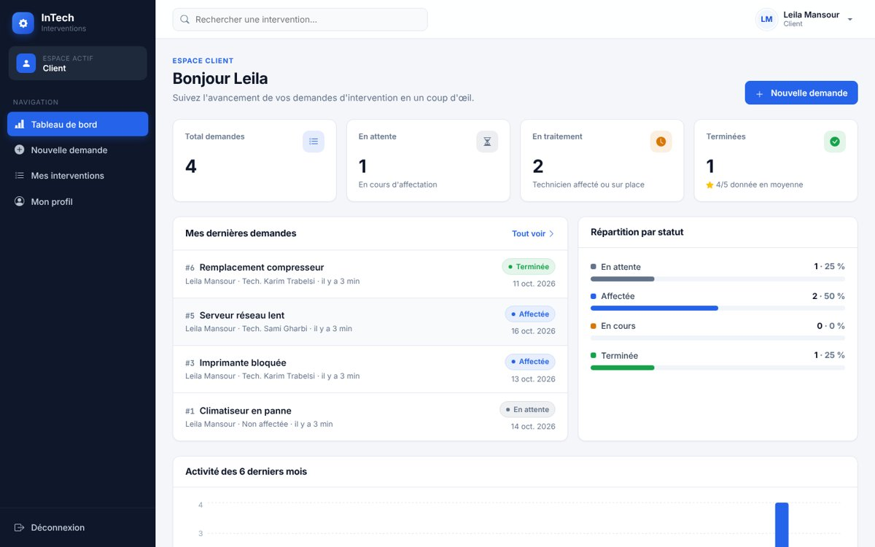
Figure 9 — Tableau de bord du client
Fichiers : pages/client/ClientDashboardPage.tsx, pages/technicien/TechnicienDashboardPage.tsx, pages/responsable/ResponsableDashboardPage.tsx, pages/admin/AdminDashboardPage.tsx, components/DashboardWidgets.tsx.

7.1 Gestion des utilisateurs (administrateur)
Nouvelle page avec recherche, filtres par rôle et par état, et bouton Activer / Désactiver (PATCH /api/auth/users/<id>/). Un administrateur ne peut pas désactiver son propre compte.
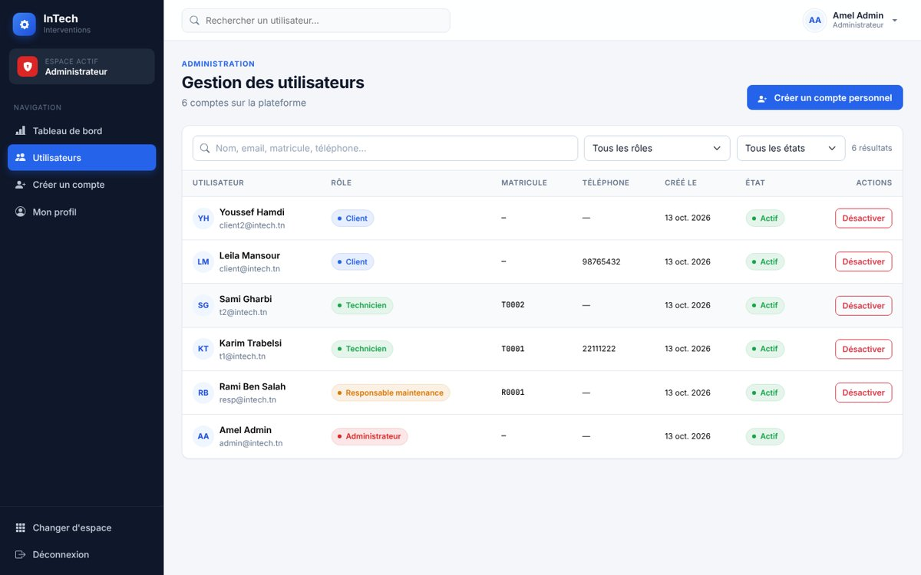
Figure 10 — Gestion des utilisateurs

8. Nouveau rapport PDF
Le rapport téléchargé (client et responsable, intervention terminée) a été entièrement redessiné :
- bandeau d'en-tête avec une référence lisible (ex. INT-2026-00006) ;
- bandeau de synthèse : statut et priorité en couleur, durée d'intervention, note du client ;
- sections numérotées : intervenants (client / technicien / affecté par), chronologie, description, compte-rendu du technicien (absent de l'ancien rapport), photos avant / après, avis, zone de signatures ;
- pied de page avec référence et numéro de page « Page x / y ».
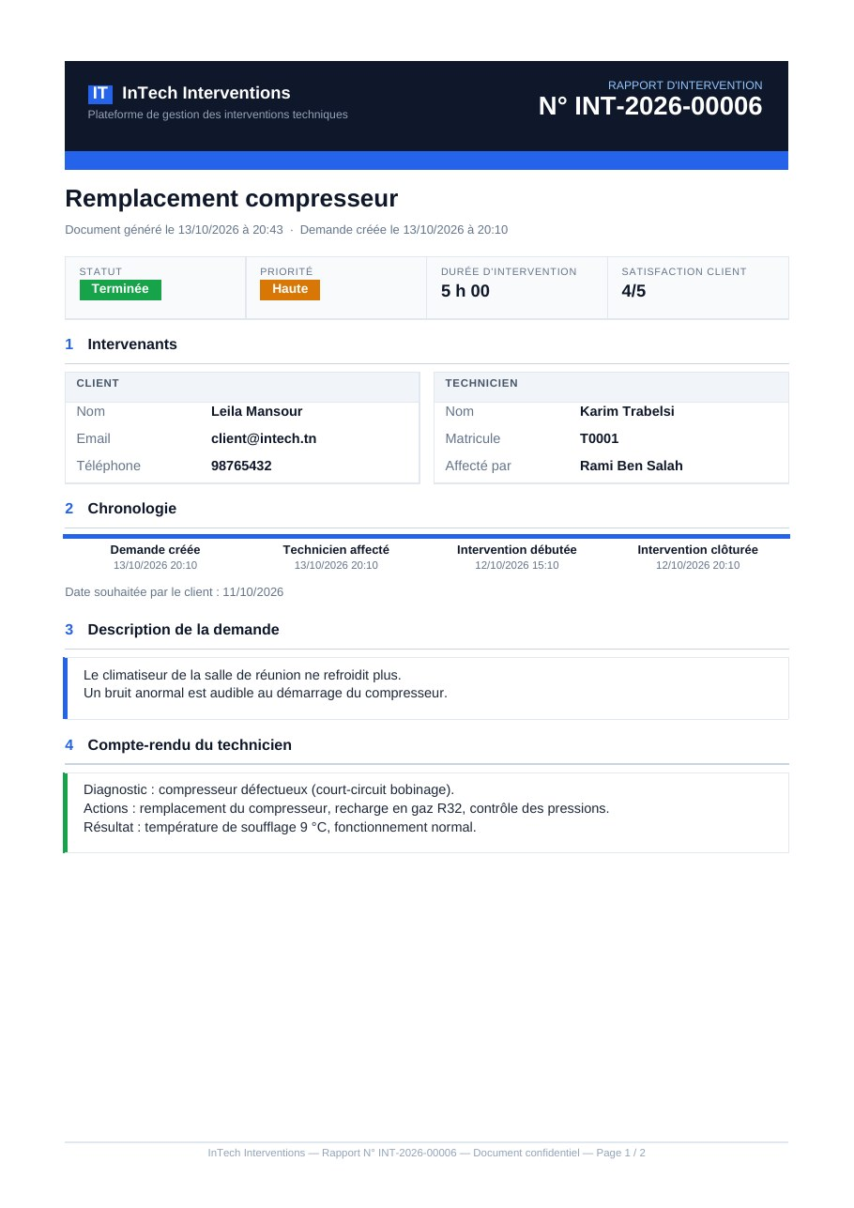
Figure 11 — Première page du nouveau rapport PDF
Fichiers : backend/interventions/templates/interventions/report.html (réécrit) et la fonction _report_context dans backend/interventions/views.py.

9. Récapitulatif des nouvelles routes API
Route | Accès | Rôle de la route
GET /api/interventions/<id>/ | Tous (selon périmètre) | Détail d'une intervention
GET /api/interventions/dashboard/ | Tous (selon rôle) | Indicateurs du tableau de bord
GET /api/interventions/calendar/ | Responsable, Admin | Planning (inclut maintenant les terminées)
GET/POST /api/tracking/me/ | Technicien | Lire / envoyer sa position
GET /api/tracking/locations/ | Responsable, Admin | Positions de tous les techniciens
PATCH /api/auth/users/<id>/ | Admin | Activer / désactiver un compte

Aucune migration de base de données n'est nécessaire : les modèles n'ont pas changé.

10. Comment tester

10.1 Tests automatiques (backend)
Depuis le dossier backend : python manage.py test accounts interventions tracking — 19 tests, tous réussis.
- accès au détail selon le rôle, indicateurs du tableau de bord par rôle, calendrier ;
- envoi / lecture de position, coordonnées invalides, accès refusé aux clients ;
- activation / désactivation des comptes par l'administrateur.

10.2 Vérification manuelle
- Se connecter avec un email (client / admin) puis un matricule (T0001 / R0001) et vérifier la page de sélection de l'espace.
- Ouvrir « Détails » depuis chaque liste ; tester les actions (affecter, démarrer, photos, clôturer, avis).
- Dans le calendrier, saisir une recherche et combiner les filtres.
- Ouvrir « Ma position » avec un compte technicien, puis la page Localisation avec un responsable.
- Télécharger le rapport PDF d'une intervention terminée.

10.3 Points d'attention
- Le test frontend (npm test) échoue déjà avant ces modifications : l'outil de test de Create React App ne sait pas charger react-router v7. La compilation (npm run build) fonctionne.
- L'adresse affichée sur la carte utilise le service gratuit Nominatim (OpenStreetMap) : il faut un accès Internet et un usage modéré.
- La géolocalisation du navigateur exige HTTPS en production (ou localhost en développement).

